## Điểm tin nhanh ngày 26/8/2024

Tổ chức Y tế thế giới báo động về nguy cơ lây lan toàn cầu bệnh đậu mùa khỉ.

Nhập viện vì biến chứng do xăm hình.

Đây là những thông tin chính của bản tin nhanh ngày 26/8/2024

**THẾ GIỚI**

**1. WHO báo động về nguy cơ lây lan toàn cầu bệnh đậu mùa khỉ**

Đại diện của WHO tại Trung Quốc đã nêu lên những lo ngại đáng kể về sự lây lan của bệnh đậu mùa khỉ, đặc biệt là ở châu Phi và khả năng lây lan ra toàn cầu.

Nguồn: vtv.vn

**2. Một số loại thực phẩm không bao giờ hết hạn sử dụng**

Nghe có vẻ khó tin nhưng các loại càphê hòa tan, dù luôn được ghi chú về hạn sử dụng nhưng bạn có thể bảo quản chúng vô thời hạn trong tủ cấp đông.

Nguồn: vietnamplus.vn

**3. Chuyên gia Thái Lan khuyến nghị về vaccine phòng ngừa đậu mùa khỉ**

Nhà nghiên cứu hàng đầu Thái Lan về virus khuyến nghị rằng vaccine phòng ngừa bệnh đậu mùa khỉ (mpox) chỉ cần thiết cho các nhóm có nguy cơ chứ không phải cho người dân nói chung vì bệnh này ít lây lan hơn so với COVID-19.

Nguồn: baotintuc.vn

**4. Phát hiện ra vi khuẩn đường ruột khiến nhiễm trùng tái phát ở vùng sinh dục**

Nghiên cứu mới từ ruột non đã phát hiện ra vi khuẩn chlamydia có thể xâm chiếm đường ruột và từ nơi ẩn náu đó, chúng có thể trở thành nguồn lây nhiễm lặp đi lặp lại ở vùng sinh dục.

Nguồn: tienphong.vn

**VIỆT NAM**

**1. Nhập viện vì biến chứng do xăm hình**

Gần đây nhiều người xăm hình bị biến chứng đến mức phải nhập viện. Đặc biệt, khi phá xăm hình bằng laser có thể làm tăng nguy cơ bị u lympho ác tính.

Nguồn: tuoitre.vn

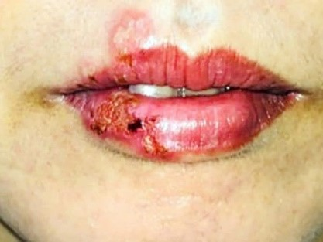

**2. Các loại xét nghiệm không cần nhịn ăn**

Có cần nhịn ăn trước khi đi khám, cần nhịn trước bao nhiêu giờ và những lưu ý trước khi lấy máu xét nghiệm là câu hỏi được khá nhiều người dân quan tâm.

Nguồn: znews.vn

**3. Cúm mùa không đơn giản chỉ gây sổ mũi, đau họng**

Cúm làm tăng gấp nhiều lần nguy cơ nhập viện và tử vong ở bệnh nhân tim mạch. Thế nhưng, tỉ lệ bệnh nhân tim mạch chích ngừa cúm còn rất thấp.

Nguồn: báo phụ nữ

**4. Vitamin và khoáng chất cơ thể dễ bị thiếu hụt có ở đâu?**

Vitamin và khoáng chất là những chất dinh dưỡng cần thiết để cho cơ thể hoạt động tốt và khỏe mạnh. Tuy nhiên, một số chất dinh dưỡng phổ biến nhất lại dễ bị thiếu hụt…

Nguồn: suckhoedoisong.vn

**Thu Loan, Bá Trình - Trung tâm Kiểm soát bệnh tật TP.HCM (tổng hợp)**